  - C.H.A.O.S. Josipovac
vsc a11y
Dokumentacija



Mateo Štefanek, leon žlender, filip udovčić

1. Uvod
Programiranje je danas sastavni dio modernog obrazovanja i tehnologije te se koristi u gotovo svim područjima – od znanosti i industrije do svakodnevnih digitalnih alata. Unatoč tome, rad s izvornim kodom često predstavlja izazov, posebno za početnike i učenike koji se tek upoznaju s programskim jezicima i razvojnim okruženjima.
Kod je često dug, složen i vizualno zahtjevan. Velik broj linija, simbola i različitih boja može brzo dovesti do zamora očiju i gubitka koncentracije. Dodatni problem pojavljuje se kod osoba sa slabijim vidom ili s poremećajima raspoznavanja boja, poput daltonizma. Takvim korisnicima standardna razvojna okruženja često nisu dovoljno prilagođena.
Jedan od najvećih problema u radu s kodom je uočavanje grešaka (errora) i upozorenja (warninga). Ako greške nisu jasno istaknute, korisnik može provesti puno vremena pokušavajući pronaći uzrok problema, što dovodi do frustracije i usporava učenje.
Zbog navedenih razloga razvili smo VSC A11Y, ekstenziju za Visual Studio Code koja se fokusira na osnovne elemente pristupačnosti. Cilj projekta je poboljšati vizualnu jasnoću grešaka u kodu te omogućiti korisnicima provjeru raspoznavanja boja pomoću Ishihara testa daltonizma.
Projekt je namijenjen učenicima, početnicima u programiranju i svima koji žele pristupačnije i ugodnije razvojno okruženje.

2. Opis projekta
VSC A11Y je ekstenzija za Visual Studio Code koja proširuje osnovne mogućnosti editora dodavanjem pristupačnih vizualnih elemenata. Ekstenzija ne mijenja izvorni kod, već korisniku pruža dodatne informacije kroz vizualne oznake i testove.
Trenutna verzija projekta fokusirana je na dvije ključne funkcionalnosti:
- Jasno i pristupačno označavanje grešaka (error) i upozorenja (warning)
- Ishihara test daltonizma za osnovnu procjenu raspoznavanja boja
Ekstenzija radi u pozadini i automatski se prilagođava otvorenom dokumentu. Kada se u kodu pojavi greška ili upozorenje, ona se odmah vizualno ističe pomoću okvira i simbola. Time se korisniku omogućuje brže razumijevanje problema i učinkovitije ispravljanje pogrešaka.
Ishihara test je dodatna funkcionalnost koja korisnicima omogućuje da procijene vlastite vizualne sposobnosti. Na temelju rezultata testa, korisnici mogu odlučiti trebaju li koristiti dodatne pristupačne teme ili postavke u editoru.
Projekt je osmišljen kao jednostavna, ali čvrsta osnova za daljnji razvoj naprednijih pristupačnih funkcionalnosti.

3. Funkcionalnosti
3.1. Error i Warning oznake
Greške i upozorenja predstavljaju jedan od najvažnijih dijelova rada s kodom. Ako nisu jasno istaknuti, korisnik ih može previdjeti, što otežava razvoj i debugiranje programa.
U VSC A11Y ekstenziji error i warning poruke su vizualno naglašene na sljedeći način:
- Error je označen crvenim okvirom i simbolom ❌
- Warning je označen žutim okvirom i simbolom ⚠️
Osim boje, koristi se i debljina obruba te simboli kako bi oznake bile prepoznatljive i osobama koje ne razlikuju određene boje. Ovakav pristup slijedi osnovna pravila pristupačnog dizajna, prema kojima informacije ne smiju ovisiti isključivo o boji.
Oznake se automatski ažuriraju pri svakoj promjeni dokumenta, čime se osigurava točnost i pouzdanost prikaza.

3.2. Ishihara test daltonizma
Daltonizam je poremećaj raspoznavanja boja koji može značajno utjecati na rad u razvojnim okruženjima. Najčešći oblici daltonizma su:
- deuteranopija (poteškoće s razlikovanjem zelene boje)
- protanopija (poteškoće s razlikovanjem crvene boje)
Ishihara test je standardizirani test koji se koristi za otkrivanje ovih poremećaja. Test se sastoji od kružnih ploča ispunjenih točkicama različitih boja, unutar kojih se nalazi broj ili oblik.
U sklopu VSC A11Y ekstenzije implementiran je osnovni Ishihara test koji korisniku omogućuje:
- pregled Ishihara ploča
- pokušaj prepoznavanja brojeva
- osnovnu procjenu raspoznavanja boja
Ova funkcionalnost ne služi kao medicinska dijagnoza, već kao informativni alat koji korisniku pomaže razumjeti vlastite vizualne sposobnosti.

3.3. Ishihara test daltonizma - kod
U sklopu ekstenzije implementiran je Ishihara test, koji se koristi za osnovnu provjeru raspoznavanja boja.
Test se sastoji od standardnih Ishihara ploča s brojevima sastavljenima od točkica različitih boja. Korisnik može:
- pogledati testne ploče
- pokušati prepoznati brojeve
- procijeniti ima li poteškoća s razlikovanjem boja
Ova funkcionalnost pomaže korisnicima da odluče trebaju li koristiti dodatne pristupačne postavke u editoru.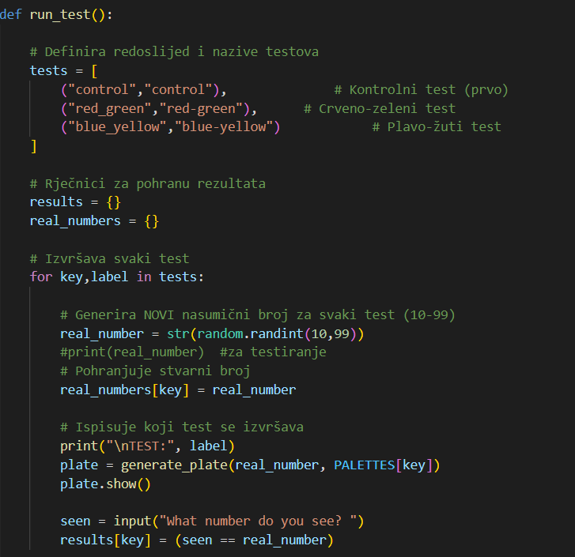

4. Pristupačnost
Pristupačnost (engl. accessibility) podrazumijeva prilagodbu digitalnih alata tako da ih mogu koristiti svi korisnici, uključujući osobe s invaliditetom ili posebnim potrebama.
VSC A11Y je razvijen uz osnovna načela pristupačnosti:
- informacije nisu prikazane isključivo pomoću boja
- koristi se visok kontrast
- koriste se simboli i jasni vizualni oblici
Kod označavanja grešaka i upozorenja kombiniraju se boje, simboli i deblji obrubi. Time se osigurava da korisnici s daltonizmom ili slabijim vidom mogu lako uočiti problematične dijelove koda.
Ishihara test dodatno doprinosi pristupačnosti jer korisniku daje mogućnost samoprocjene i prilagodbe radnog okruženja vlastitim potrebama.

5. Tehnička realizacija
Ekstenzija VSC A11Y razvijena je u programskom jeziku TypeScript, koji je standard za izradu VS Code ekstenzija. Korišten je službeni VS Code Extension API, koji omogućuje pristup editoru i njegovim funkcionalnostima.
5.1. Error i Warning indikatori
Za označavanje grešaka i upozorenja koriste se TextEditorDecorationType objekti. Oni omogućuju:
- crtanje okvira oko teksta
- promjenu boje obruba
- dodavanje simbola uz liniju koda
Dekoracije se primjenjuju dinamički i ne mijenjaju izvorni sadržaj datoteke.

5.2. Dodavanje ishihara testa
Ishihara test implementiran je kao Python skripta koja dinamički generira testne slike pomoću PIL (Pillow) biblioteke.
Ishihara ploče se generiraju algoritamski i prikazuju kao slike, dok korisnik rezultate unosi putem terminala.
Algoritam koristi:
- nasumično generiranje krugova različitih veličina
- unaprijed definirane palete boja za različite tipove daltonizma
- masku teksta (broja) kako bi se razlikovale boje broja i pozadine
Na temelju korisnikovih odgovora, program daje osnovnu procjenu tipa poremećaja raspoznavanja boja (crveno-zeleni, plavo-žuti ili normalan vid).

6. Prednosti i primjena
VSC A11Y donosi brojne prednosti:
- brže uočavanje grešaka u kodu
- smanjenje frustracije kod početnika
- bolja pristupačnost za osobe s daltonizmom
- jednostavno korištenje bez složenih postavki
Ekstenzija je posebno pogodna za:
- učenike osnovnih i srednjih škola
- početnike u programiranju
- obrazovne ustanove

7. Dnevnik rada
7.1. Tjedan 1 – Ideja i planiranje
Razvijena je ideja projekta i definirane su osnovne funkcionalnosti. Napravljen je plan rada i podjela zadataka.

7.2. Tjedan 2 – Implementacija dekoracija
Implementirane su error i warning dekoracije. Testirana je vidljivost i kontrast oznaka.
7.3. Tjedan 3 – Ishihara test
Dodane su Ishihara testne ploče i testirana ispravnost prikaza.
7.4. Tjedan 4 – Završne dorade
Uređena dokumentacija i provedeno završno testiranje ekstenzije.

8. Zaključak
Projekt VSC A11Y pokazao nam je kako i jednostavne funkcionalnosti mogu značajno poboljšati pristupačnost razvojnog okruženja. Kroz rad smo naučili koristiti VS Code API i razmišljati o potrebama različitih korisnika.
U budućnosti se projekt može proširivati dodatnim pristupačnim opcijama.

https://oftalmologija-hudolingonan.hr/ispitivanje-kolornog-vida-ishihara/
https://github.com/franciscouzo/ishihara_generator

